Comunicato Stampa | 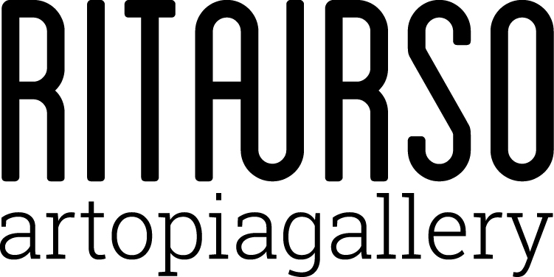

Johannes Wald
mostra personale

RITA URSO Artopia Gallery
Via Lazzaro Papi 2, Milano

Opening 28 novembre 2017 ore 19

28 novembre 2017 | 26 gennaio 2018

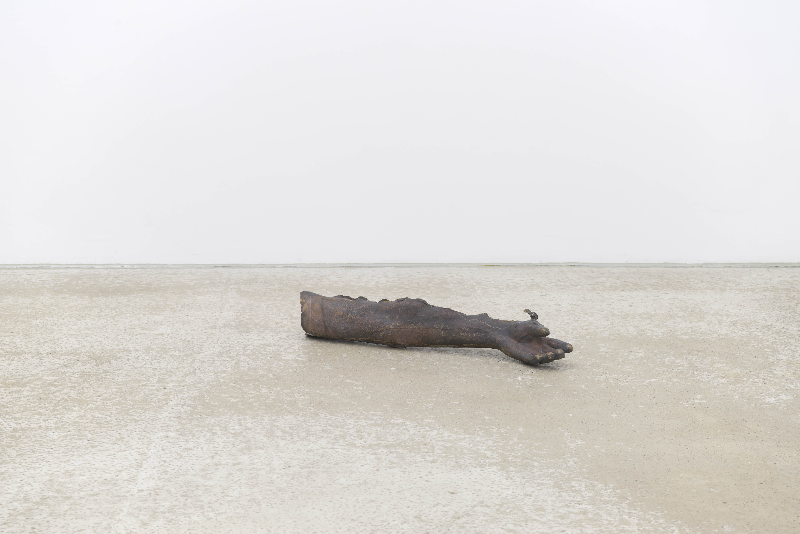

Johannes Wald, Grace is a Volatile Matter | 2016 bronzo, 17x80x17 cm

RITAURSO Artopiagallery è lieta di presentare la prima mostra personale in Italia di Johannes Wald (Sindelfingen, Germany, 1980).
L’agire artistico di Johannes Wald appartiene all’ambito della scultura situandosi nell’attimo che precede il dare forma, in uno stato quasi perenne di “divenire”. Non è, infatti, possibile definirlo scultore se non nel senso del termine tedesco “bildhauer” ovvero “colui che dà forma alle immagini”. I suoi lavori non sono mai conclusi ma vivono nella variazione e nella continua riproposizione dell’interrogativo sull’indissolubilità di forma, materia e contenuto. Johannes Wald utilizza la scultura come linguaggio per rivelare –attraverso i suoi vuoti, mancanze e nascondimenti – il processo e la trasmissione delle condizioni di esistenza degli oggetti, all’interno di una genealogia dei canoni estetici e di una memoria collettiva che li identifica.
L’idea di una forma inerente alla materia, anche se non direttamente codificabile visivamente, è al centro della mostra pensata dall’artista per questa occasione. Optando per un struttura aperta di significati, in questo caso presentando quattro diverse variazioni sul tema, Johannes Wald modella la materia attribuendole alcuni caratteri effimeri dell’essere vivente come il respiro, il calore, il movimento e la parola. La forma non si manifesta quindi come canone descrittivo dell’immagine ma come presenza organica della materia, spostando l’attenzione dall’oggetto in potenza alla sostanza. Il processo scultoreo si rovescia, sovverte la regola della trasformazione, modellando la materia all’inverso, come nel caso dei marmi di Carrara che seguono il ritmo del respiro umano o trasmettono il calore corporeo dell’essere vivente.

Johannes Wald è nato nel 1980 a Sindelfingen in Germania, vive e lavora a Berlino. Ha studiato alla Staatliche Akademie der Bildenden Künste Karlsruhe dal 2002 al 2009. Tra le sue mostre personali: mostra personale, RITA URSO artopiagallery, Milano; Lending Thought Body, Daniel Marzona, Berlino (2016); Whatness (con Esther Kläs), Kunsthalle Bielefeld (2015); Geste und Gefühl / attempts at forming appropriate finds, Museum Kurhaus Kleve (2014); in the shade of absence, Albertinum, Staatliche Kunstsammlungen, Dresda (2014); fig., Konrad Fischer Galerie, Düsseldorf (2012). Tra le partecipazione collettive: Antworten auf Calder: Mobiles in der Gegenwartskunst, Kunsthalle Wilhelmshaven (2014); KölnSkulptur#6 e #7 (2011, 2013); Vorführraum, Kunsthalle Bielefeld (2012); Private Passions, Kunsthalle Mannheim (2012); Liberalis, Städtische Galerie, Sindelfingen (2011); Fischgrätenmelkstand, Temporäre Kunsthalle Berlin (2010); call it what you like, Silkeborg Art Center, Dänemark (2008); Regionale8, Kunsthalle, Basel (2007); See History, Kunsthalle zu Kiel (2005).

Giulia Bortoluzzi (1987) vive e lavora a Milano. Laureata in Filosofia contemporanea ed estetica, scrive di arte e design e collabora con gallerie, fondazioni e spazi espositivi no profit in Francia e in Italia. Ha lavorato alla Fondation Cartier pour l'art Contemporain di Parigi e ha preso parte al progetto curatoriale per la mostra personale di Liam Gillick From 199C to 199D (2014) al MAGASIN - Centre National d'Art Contemporain, Grenoble. È redattore stabile per L'Officiel Italia e Hommes, Juliet e Icon Design (Mondadori).

RITAURSO | via lazzaro papi 2 | 20135 milano | t +39 02 5460582 | artopiagallery.net | info@artopiagallery.net

Opere in mostra:

Primo piano

Grace is a volatile matter, 2016, bronzo, 70x12x16 cm

Untitled, 2017, carta goffrata, 47,5x36,5 cm

Cold veins/warm light, 2017, lastra di marmo, proiezione HD, 140x93x4 cm

Stone with no form (La nebbia malinconica di Carrara), 2017, una manciata di polvere di marmo, dimensioni varie

Secondo piano

Giving body to the stone (I sognatori), 2017, marmo (portato a 36,7°C mediante cavi di riscaldamento e misuratori di temperatura), dimensioni varie

